

CURSO DE ANALISE E DESENVOLVIMENTO DE SISTEMAS

**RELATÓRIO FINAL CONECTA NEWTON**

MINI SIMULADOR DE REDE SOCIAL

Camila  
Deymerson Patrick da Costa Moreira: 12113087

Giovane Luiz dos Santos: 12114095  
Guilherme Rosestolato dos Santos: 12113898

Lucas Antônio Souza Jacomete: 12117209

Belo Horizonte

2022

# Introdução

Para implementar o mini simulador de rede social conforme o problema, analisamos o funcionamento básico de uma rede social, inspirando-se em aplicativos já existentes como Twitter e Instagram. No levantamento que a equipe fez, acreditou-se que uma solução para a rede social apresentada no problema necessita de uma opção para cadastro dos usuários (Signup), uma opção para entrar no sistema (Login), e um menu de navegação para navegar entre as opções de adicionar amigo, listar as amizades do usuário logado e desfazer uma amizade do mesmo. Demos o nome para esse mini simulador de ***Conecta Newton.***

Após análise e levantamento de requisitos, apontou-se os seguintes diagramas de classes.

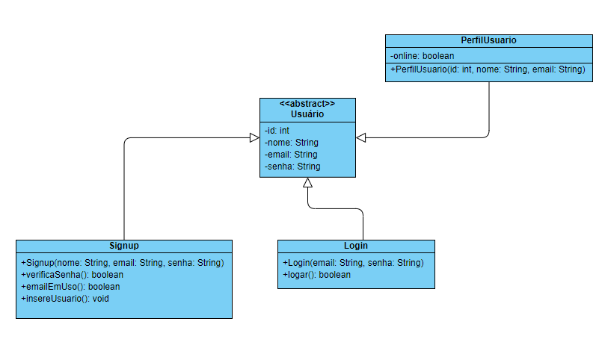

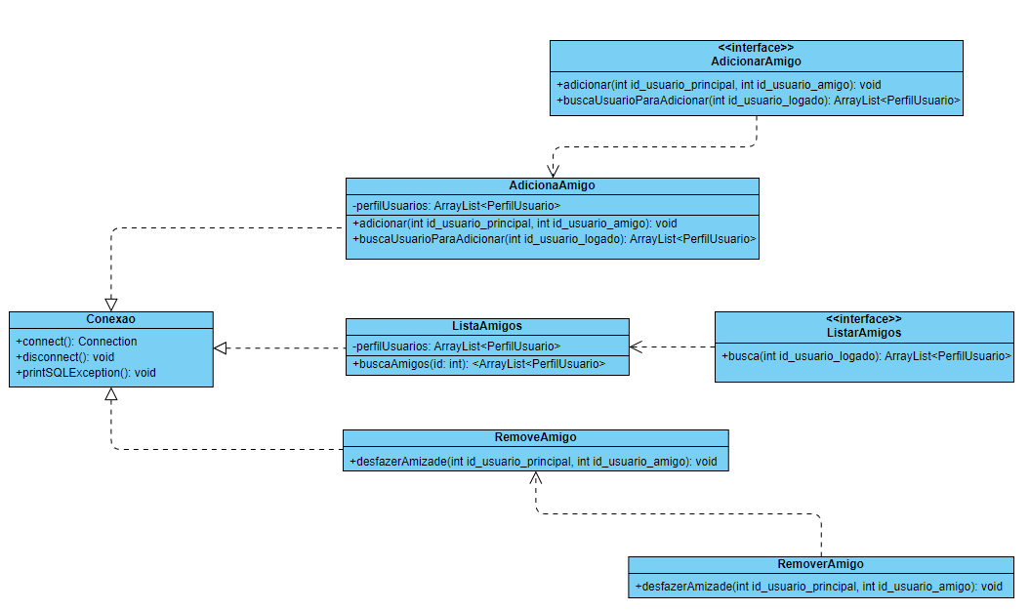

# Desenvolvimento

Para o desenvolvimento, aplicou-se na prática o aprendizado adquirido em sala de aula, utilizando classes com seus atributos e métodos, e relacionamento entre tabelas com heranças e interfaces. Para salvar e manipular estes dados utilizou-se o banco de dados PostgreSQL, com uma instância na nuvem na plataforma Elephant (*saiba mais em* [*ElephantSQL - PostgreSQL as a Service*](https://www.elephantsql.com/)). Com o banco de dados temos a possibilidade de salvar inúmeros usuários e praticidade para manipular os dados (incluir, editar e excluir). A hospedagem em nuvem traz vantagens de conseguir rodar o aplicativo em computadores diferentes, sem a necessidade de criar um banco de dados local.

Para a interface gráfica, utilizou-se a ferramenta SceneBuilder, porém seus arquivos gerados são em formato .fxml. Para que o Java trabalhe com esse formato, é necessário a bibliotecaJavaFX *(saiba mais em* [*JavaFX (openjfx.io)*](https://openjfx.io/)*).*

Utilizou-se também, um modelo de arquitetura de software conhecida como MVC (Model - View - Controller). Essa arquitetura possibilita ter uma boa organização e separação de componentes dentro do projeto Java.

Na camada Model, se encontram as classes do sistema e as classes de banco de dados.

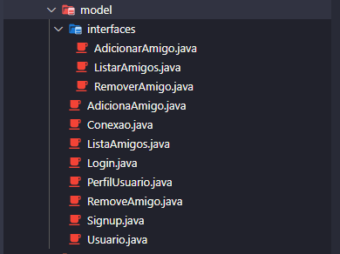

Na camada View, se encontram as telas e imagens do sistema e na camada Controller, se encontram as classes que manipulam os objetos da tela e criam os objetos das classes contidas na camada Model.

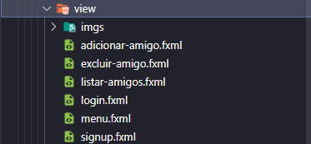 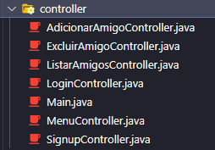

Na camada Model, observa-se a existência de uma classe chamada Usuário.

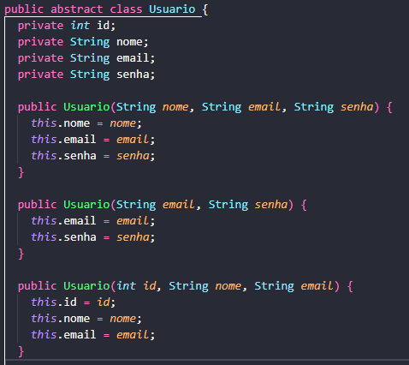

Essa classe ficou definida como abstrata, pois ela por si só contém atributos semelhantes de outras três classes do sistema: **Signup**, **Login** e **PerfilUsuario**. A classe possui um construtor para cada classe citada anteriormente (Login, Signup e PerfilUsuario).

A classe **Signup** é responsável por criar um novo usuário no sistema. Para isso, ela recebe em seu construtor os atributos nome, e-mail e senha. A classe Signup também possui o método estático **emailEmUso**, que verifica se já existe algum cadastro com o e-mail informado. O mesmo foi criado como estático para não ter a necessidade de instanciar uma nova classe, uma vez que se existir uma conta com o e-mail informado, a conta não é criada. Outro método existente é o **insereUsuario**, responsável por inserir o usuário no banco de dados.

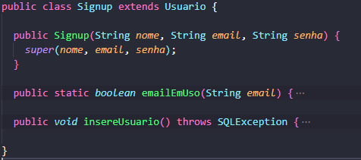

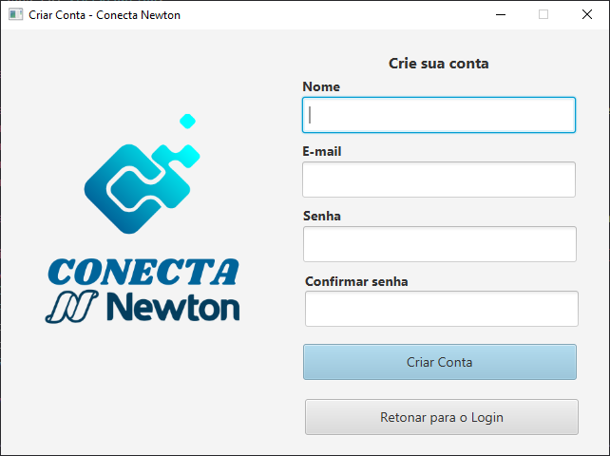

*Tela de cadastro Conecta Newton (mini simulador)*

Outra classe importante para o funcionamento do mini simulador é a classe **Login**, responsável por validar se o usuário está cadastrado e se a senha informada pelo usuário ao logar, está de acordo com a senha que está salva no banco de dados. A mesma recebe como parâmetro em seu construtor o e-mail e senha. Além de possuir um método cujo nome é **logar**, responsável por fazer as validações acima citadas e retornar verdadeiro em caso de sucesso nas validações.

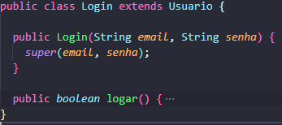  
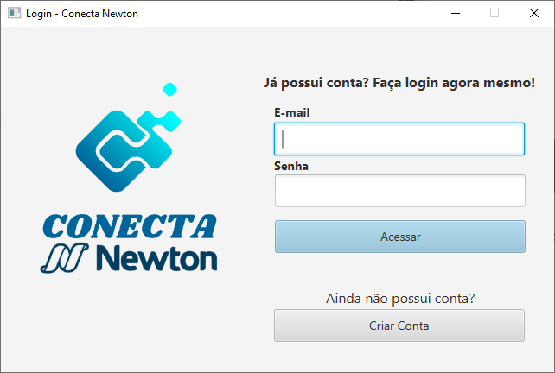  
*Tela de Login Conecta Newton (mini simulador)*

Ao clicar no botão de “Acessar”, o usuário é redirecionado ao Menu Principal, responsável por fazer o controle das opção de Adicionar Amigos, Consultar Amigos e Excluir Amigos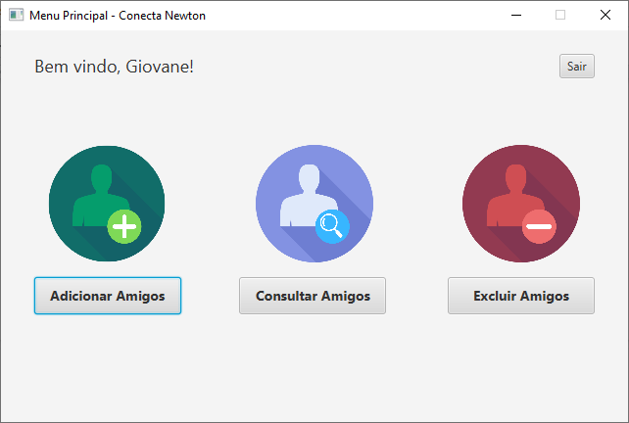

Para ter acesso aos dados dos usuários, criou-se a classe **PerfilUsuario**. Essa classe é responsável por manipular os perfis de usuários cadastrados no sistema, sem ter acesso a senha dos usuários.

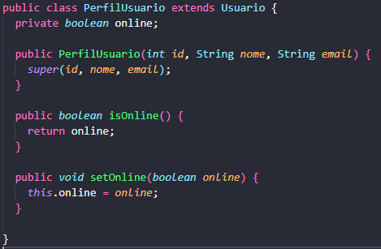

Ela possui um atributo online e recebe em seu construtor os atributos de id, nome e e-mail. Ao carregar uma lista de perfis, essa classe se faz extremamente útil para retorno das informações necessárias (id, nome e e-mail apenas).

Ao selecionar o menu de opções **Adicionar Amigos**, o sistema aciona a classe controladora **AdicionarAmigosController**, onde tem-se uma listagem com todos os usuários que podem ser amigos do atual. Essa listagem é carregada a partir do método **buscaUsuarioParaAdicionar**, implementado na classe **AdicionaAmigo** através de uma Interface. Esse método retorna uma lista de perfis para adicionar como amigo (ArrayList<PerfilUsuario>).

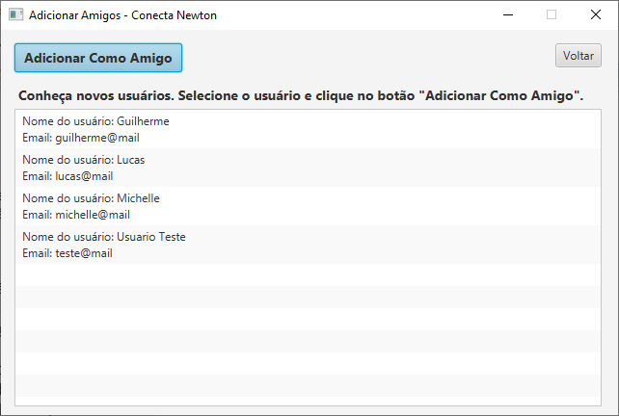

Ao selecionar um usuário e clicar no botão de “Adicionar Como Amigo”, o sistema registra a amizade no banco de dados e retorna a listagem atualizada com os usuários que ainda não tem amizade com o atual.

No início do projeto, utilizou-se a abordagem como nas redes sociais mencionadas anteriormente, onde temos o relacionamento entre usuários como “seguidor” e “seguindo”. Mas após análise da Professora Michelle e reunião com demais participantes do grupo, optou-se pela simplicidade e com isso, implementou-se no sistema a amizade sendo direta usuário com usuário.

Ao selecionar o menu de opções **Consultar Amigos**, o sistema aciona a classe controladora **ListarAmigosController**, onde tem-se uma listagem com todos os usuários que são amigos do usuário atual. Essa listagem é carregada a partir do método **busca**, implementado na classe **ListarAmigos** através de uma Interface. Esse método retorna uma lista de perfis de usuários amigos (ArrayList<PerfilUsuario>).

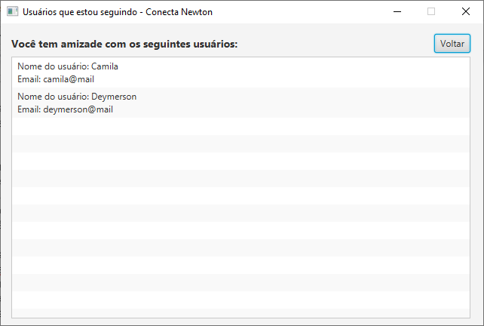

Ao selecionar o menu de opções Excluir Amigos, o sistema aciona a classe controladora ExcluirAmigoController, onde tem-se uma listagem com todos os usuários que são amigos do usuário atual. Essa listagem é carregada a partir do método **buscaAmigos**, que pertence a classe **ListaAmigos**. Ao selecionar um usuário clicar no botão de “Desfazer Amizade”, o sistema por meio do método **desfazerAmizade** que é implementado na classe **RemoveAmigo**, remove a amizade no banco de dados e retorna a listagem atualizada com os usuários que ainda são amigos do atual.

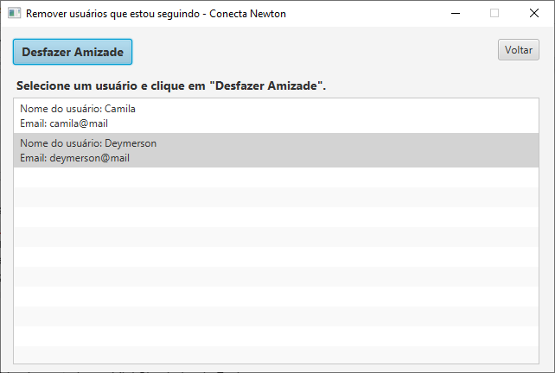

# Conclusão

Ao final do projeto, percebeu-se o quão importante é a programação orientada a objeto para um desenvolvimento de software, seja ela simples como o mini simulador de rede sociais, apresentada no trabalho ou sistemas mais robustos. No início teve-se a dificuldade de integrar o sistema com os layouts desenhados no ScenneBuilder. Mas após estudos de documentação e materiais em vídeo no YouTube, nosso projeto chegou ao fim cumprindo com o objetivo principal do trabalho. Infelizmente não foi possível implementar o envio de mensagens em nosso programa, mas ficará para futuras implementações se possível.